草, テーブル, 窓, 座っている が含まれている画像

高い精度で生成された説明



Ｗｉｎｔｅｒ Ｓｃｈｏｏｌ

Reiwa 2年度

毎回 ： 外国人教師による ６時間の英語指導

募集定員 ： 年少児～小学3年生 　 10名前後

開催日　：

12月24日（木） 12月25日（金） 12月28日（月）

12月29日（火）　 1月 5日（火） 　 1月 6日（水）

時間　9：00～15：00

料金　全6日間　34,000 円（税別）　※教材費・施設維持費は含みます

　　　　　　　 １day 6,600 円（税別）　※教材費・施設維持費は含みます。

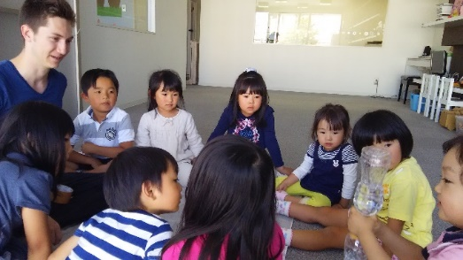

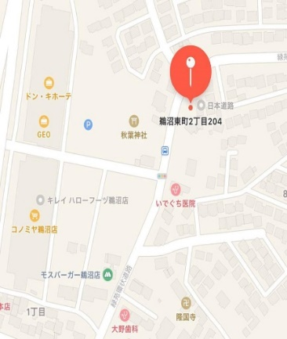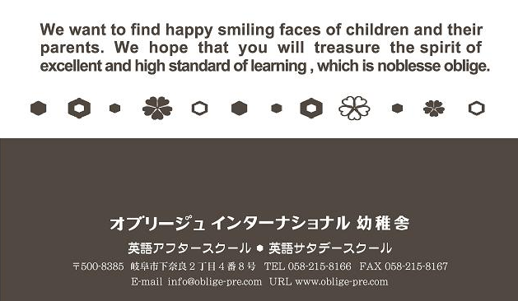

各務原校：各務原市

鵜沼東町２－２０４

オブリージュ　スクール生（AS　SS）・幼稚舎園児は

*特別割引 5, 000円OFF*

*※部分参加の場合は　1dayにつき　２00円OFF*

お申し込み時にこのチラシを合わせてお出し下さい。

11:45 Lunch time

12:30 Clean up time

13:00 Reading Practice

13:20 Math Practice / 13:40 Craft

14:20 Diary(Writing)

14:45 Review

15:00 Finished

Basic Time Schedule

9:00 Greeting time

9:15 Question of the Day

9:30 Review

9:40 Topic Vocabulary practice

10:05 Daily Topic Introduction

10:45 Exam study(英検対策)

各務原学校

各務原学校

各務原学校

岐阜学校

お問合せ・お申込みは下記まで!!